פעילות 1: כתבו עליו בעיתון: מה בין מאמר מדעי לכתבה בעיתון יומי?

מומלץ לבצע משימה זו אחרי הוראת המאמר (או לחילופין כפתיחה להוראת המאמר)
"חיסון: הדור הבא - פיתוח צמחי מאכל מהונדסים גנטית המעוררים תגובה חיסונית לכולרה ולמלריה".

הכתבה שלפניכם "החיסון שבסלט הירקות: צמחים המספקים חיסונים `טבעיים`" הופיעה באתר "הידען" והיא כוללת דיווח על המחקר שהוצג במאמר המחקרי המעובד שקראתם. המאמר המקורי הופיע בכתב העת Plant biotechnology בשנת 2010.

- השוו בין הכתבה ומאמר המחקר על פי הקריטריונים בטבלה הבאה:
קריטריון | כתבה מדעית פופולארית | מאמר מחקר מדעי מעובד
מיהו הכותב?
כותרת
מבנה (חלוקה לפרקים)
נושא המאמר/כתבה
סגנון הכתיבה
ייצוגים (טבלאות, איורים, גרפים)
מקור הכתבה
מידת הפירוט וההעמקה
קהל היעד
מטרת כתיבת הטקסט

- כיצד הייתם מכנים את צורת הדיווח שבכתבה?
- ממה לפי דעתכם נובע ההבדל בדיווח על המחקר בין שני סוגי הז'אנרים? חישבו על מטרות הדיווח ועל קהל היעד שלו.
- חלקו את הכתבה לקטעים התואמים את החלקים של מאמרי המחקר: מבוא, שיטות, תוצאות ודיון. תוכלו לעשות זאת באמצעות צבעים שונים או על ידי סימון בשוליים. איזה מידע חסר לדעתכם בכל אחד מהחלקים שמופיע במאמר המחקר?
- במה תרם הלימוד שלכם את המאמר "חיסון: הדור הבא - פיתוח צמחי מאכל מהונדסים גנטית המעוררים תגובה חיסונית לכולרה ולמלריה" להבנתכם את הכתבה "החיסון שבסלט הירקות: צמחים המספקים חיסונים `טבעיים`"?
- תקנו ושפרו את הכתבה בעזרת הידע שצברתם מקריאת מאמר המחקר המדעי:
  - אם מצאתם אי דיוקים תקנו אותם
  - השתמשו במונחים מדעיים מתאימים
  - הוסיפו איור או גרף מתאים לכתבה
  - הוסיפו פרטים שנראים לכם חשובים
- איזו דרך עדיפה עבור הציבור הרחב ואיזו דרך עדיפה עבורכם, בשלב זה של לימוד המקצוע?

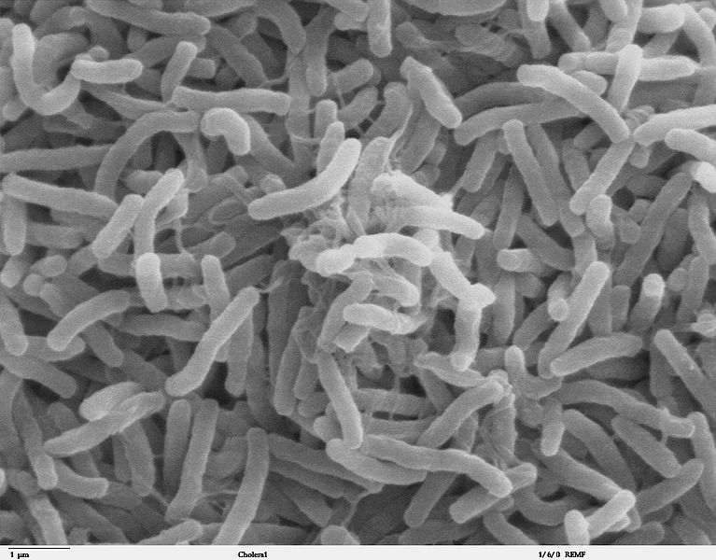
החיידק גורם הכולרה. מתוך ויקיפדיה

החיסון שבסלט הירקות: צמחים המספקים חיסונים `טבעיים`

מאת ד"ר רועי צזנה | 7 בפברואר 2010 | 5
במעבדה בפלורידה מפותחים כיום צמחים מהונדסים גנטית, המסוגלים לספק לעכברים הגנה מפני טפילי מלאריה ורעלני הכולרה – מחלות הקוטלות יותר ממיליון בני אדם מדי שנה
מיהו הרוצח הגדול ביותר בכל הזמנים? אטילה ההוני, שכמעט והחריב את האימפריה הרומית המזרחית? הרודן סטלין, שהביא להוצאתם להורג של מיליונים מבני עמו? ואולי היתה זו מלחמת העולם השנייה, שהביאה למותם של יותר מעשרים מיליון חיילים צעירים? התשובה האמיתית היא שאף לא אחד מהם. סיבת המוות העיקרית במהלך כל ההיסטוריה האנושית היתה אחת ויחידה: מחלות. אנליסטים סבורים מגיפת האבעבועות השחורות לבדה קטלה 500 מיליון בני אדם במהלך המאה העשרים, המלאריה עדיין הורגת למעלה ממיליון בני אדם מדי שנה, והכולרה מביאה למותם בייסורים של בין מאה למאה-חמישים אלף אנשים בשנה.

המשך הכתבה בקישור: http://www.hayadan.org.il/salad-vaccine-0702101/
המאמר המדעי המקורי http://www3.interscience.wiley.com/cgi-bin/fulltext/123226774/PDFSTART:

